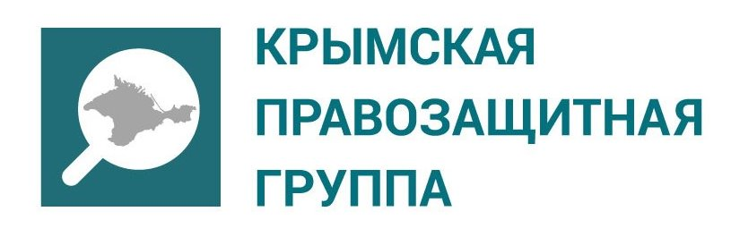
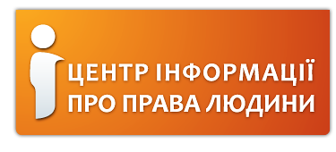


Последствия блокады крыма: нарушения прав человека и гуманитарные проблемы
Краткий обзор
30 ноября 2015 года

Общая ситуация
20 сентября одновременно возле трех пунктов въезда-выезда в Крым: Чонгар, Каланчак и Чаплынка началась акция «Гражданская блокада Крыма». Инициаторами и организаторами выступили народный депутат Украины, лидер крымскотатарского народа Мустафа Джемилев, народный депутат Украины, председатель Меджлиса крымскотатарского народа Рефат Чубаров и Ленур Ислямов, вице-президент Всемирного конгресса крымских татар, собственник телеканала ATR.
Организаторами акции были анонсированы основные цели акции, а именно: блокирование продовольственных и иных коммерческих поставок в Крым со стороны материковой Украины и отмена закона Украины «О создании свободной экономической зоны «Крым» и об особенностях осуществления экономической деятельности на временно оккупированной территории Украины» (закон о СЭЗ).
22 сентября народный депутат Украины, председатель Меджлиса крымскотатарского народа Рефат Чубаров сообщил о том, что «не исключает, что на вторых этапах акции главным будет прекращение поставок электроэнергии» и, по его мнению, «это будет в октябре».
6 октября заместитель начальника МВД Херсонской области Илья Кива сообщил, что ночью неизвестными взрывом была повреждена высоковольтная опора, осуществляющая подачу электроэнергии в Крым. На место происшествия выехала оперативно-следственная группа МЧС, батальон МВД «Херсон». По данному факту возбуждено уголовное дело по статье 194-1, ч. 2 Уголовного кодекса Украины «Умышленное повреждение объектов электроэнергетики».
После происшествия участники акции «Гражданская блокада Крыма» препятствовали ремонту электроопоры высоковольтной линии Джанкой-Мелитополь, поврежденной ранее, и заявили о начале «энергетической» блокады Крыма. Возле места происшествия участники установили палатки и организовали круглосуточное присутствие. Руководитель штаба акции «блокада Крыма», владелец крымскотатарского телеканала АТР Ленур Ислямов заявил, что начата энергетическая блокада, и «она дальше будет продолжаться – до того момента, пока полностью мы не отключим весь Крым, под ноль. Мы будем давить на власть, чтобы она в лице Верховной Рады Украины приняла закон о запрете поставки электроэнергии в Крым».
Специалисты государственного предприятия «Национальная энергетическая компания «Укрэнерго» (ГП «НЭК «Укрэнерго») прибыли на место подрыва опоры, чтобы провести необходимый ремонт, однако участок линии с поврежденной опорой был заблокирован участниками акции «блокада Крыма». ГП «НЭК» Укрэнерго» сообщило, что направило обращения в правоохранительные органы и СБУ. Несколько дней представители компании проводили переговоры со штабом акции, в результате специалисты смогли провести ремонтные работы и установить новую опору. 13 октября линия Мелитополь-Джанкой была включена в работу, и энергопоставка в Крым была восстановлена.
20 октября ночью возле Чонгара, между селами Атамань и Новый Труд неизвестные лица взорвали две электроопоры, которые также осуществляют подачу электроэнергии в Крым. По информации МВД, взрывы осуществлялись с помощью мин, две из которых не сработали, их в последующем обезвредили специалисты пиротехнической службы. По данному факту было открыто уголовное производство. Руководитель штаба акции «блокада Крыма» Ленур Ислямов в эфире телеканала «112 Украина» сообщил, что участники намерены препятствовать ремонту поврежденных опор: «Если сейчас будут опять ставить опоры, естественно, мы будем блокировать ремонт этих опор, однозначно». Продолжение подачи электричества в Крым осуществлялось через другие электролинии. Ремонтные работы были проведены ОАО «Запорожьеоблэнерго». После этого поставки электроэнергии в Крым продолжались в обычном режиме.
12 ноября на пресс-конференции в Киеве руководитель штаба акции «блокада Крыма» Ленур Ислямов заявил, что активисты прекратят охранять электроопоры в Херсонской области и «позволят их повредить, если украинская власть не прекратит поставки электроэнергии на полуостров». 19 ноября народный депутат Украины, лидер крымскотатарского народа Мустафа Джемилев заявил, что настаивает «на отключении поставок электроэнергии из Украины в Крым». Также он сообщил, что «активисты в любой момент могут отключить подачу электроэнергии на полуостров, но Меджлис настаивает, чтобы руководство страны приняло соответствующее политическое решение».
20 ноября неизвестные лица повредили путем взрывов две электроопоры в Геническом и Чаплынском районах Херсонской области. Руководитель штаба «Гражданской блокады Крыма» Ленур Ислямов на своей странице в Facebook сообщил, что, по его мнению, «в районе Чаплынки и Чонгара было зафиксировано чрезвычайное природное явление, а именно, сильный ураган вместе с метеоритным дождем в очередной раз повалил линию электропередач». Однако было установлено, что опоры были повреждены в результате взрывов. Национальная полиция в Херсонской области открыла уголовное производство по ч.2 ст. 194-1 Уголовного кодекса Украины «Умышленное повреждение объектов электроэнергетики».
На место происшествия выехали аварийные, взрывотехнические службы и правоохранительные органы для устранения последствий и проведения расследования. Однако к месту происшествия также прибыли участники акции «Гражданская блокада Крыма», которые сообщили, что будут препятствовать сотрудникам полиции и аварийной службы. Ленур Ислямов заявил, что «в этом (блокировании - ред.) будут принимать участие крымскотатарские активисты, «Автомайдан», батальон «Айдар» и «Правый сектор». «Штаб «гражданской блокады» Крыма сейчас находится здесь, и мы будем блокировать ремонт на всех четырех линиях», - сказал он.
Сотрудники полиции для обеспечения проведения расследования и аварийных работ стали продвигаться к поврежденным опорам через сопротивление участников акции «Гражданская блокада Крыма». В результате возникло противостояние. Участники «блокады Крыма» сообщили, что с их стороны есть пострадавшие. На данный момент неизвестно, сколько гражданских лиц пострадало, не сообщалось о поданных в полицию заявлениях.
21 ноября заместитель генерального директора телеканала ATR Айдер Муждабаев на своей странице в Facebook сообщил, что в ходе противостояния между правоохранителями и участниками «блокады Крыма» в Чаплинке пострадала журналистка телеканала ATR Гульсум Халилова. По словам Муждабаева, представители правоохранительных органов ударили журналистку прикладом в живот. Журналистка подала заявление в полицию, сведения внесены в Единый реестр досудебных расследований и открыто уголовное производство по ст. 171 Уголовного кодекса Украины «Препятствование законной профессиональной деятельности журналистов».
Полиция сообщила, что по фактам нанесения телесных повреждений работникам полиции при исполнении ими служебных обязанностей во время столкновений с участниками акции были открыты уголовные производства по ч. 2 ст. 345 (Угроза или насилие в отношении работника правоохранительного органа) Уголовного кодекса Украины.
Журналистка издания «Херсонские вести» Линда Метцгер сообщила, что участники акции «Гражданская блокада Крыма» и Ленур Ислямов в грубой форме препятствовали ей и съемочной группе осуществлять журналистскую деятельность возле поврежденных электроопор, а также совершили нападение на журналистов.
По ее словам, машину журналистов долго не пускали к месту события и не разрешали снимать. А когда пропустили, к ним подошла пресс-секретарь «Правого сектора» Варвара Черноиваненко и попросила не снимать, поскольку «парни не хотят светится» . В частности, по ее словам, активисты и представители «Правого сектора» сначала грубили журналистам, после чего пытались перевернуть их автомобиль. Позже к оператору подошли несколько неизвестных лиц и напали на него. К ним присоединились еще несколько мужчин и, затолкав его и журналистку в машину, начали ее раскачивать и кричать, чтобы они уезжали. «Совершили несколько попыток перевернуть наш автомобиль, избили вдесятером нашего коллегу (повалили на землю и били ногами). В конце забросили нас в машину и приказали уехать», — написала журналистка в Facebook.
Журналисты покинули место событий. Линда Метцгер подала заявление в полицию, где решается вопрос о возбуждении уголовного производства по данным фактам (Приложение 1).
Противостояние между участниками «блокады Крыма» и правоохранительными органами происходили возле поврежденных электроопор, которые находятся в нескольких километрах от блокпостов и штаба акции. На данный момент в сети интернет размещено несколько видеозаписей тех событий, одна из которых осуществлялась телеканалом АТР.
Органы власти Украины не принимали решения о прекращении поставок электроэнергии в Крым, продолжает свое действие договор между властями Украины и де-факто властями Крыма о поставках электричества. Министр энергетики и угольной промышленности Украины Владимир Демчишин сообщил, что будет рекомендовать Кабинету Министров Украины продлить на 2016 год соглашение на поставку электроэнергии в Крым. Позднее он также добавил, что, в связи с блокированием поставок угля с неподконтрольных Украине территорий Донбасса, считает необходимым возобновить подачу электроэнергии в Крым для того, чтобы разблокировать поставки угля из Донбасса.
На данный момент ремонтные работы продолжаются, поставка электроэнергии в Крым не возобновлена.
2. Ситуация в Крыму после прекращения поставок электроэнергии в связи с повреждением линий электропередач
1) Подача электроэнергии.
С 21 ноября в связи с взрывами электроопор прекратилась нормальная поставка электроэнергии в Крым. В первый день в большинстве городов и сел Крыма была отключена электроэнергия. Воинские части, части Черноморского флота РФ, здания органов власти, прокуратуры и ФСБ, а также ряд стратегических и социальных объектов были переведены на автономную генерацию электричества (путем использования генераторов) (Приложение 2).
Без электричества остались жилые районы городов и сел. Первые сутки без электричества остались большинство сел, а также ряд городов, например, Севастополь, Керчь. С 22 ноября подачу электроэнергии в жилые районы начали осуществлять на основе графиков подачи электроэнергии.
В целом, график подачи строится по схеме 2 часа электроэнергии через каждые 6 часов. Однако на практике график не соответствует реальной подаче электричества. Часть нарушений графиков связана с большим количеством случаев выхода из строя внутридомовых электросетей по причине перегрузок во время включения. Во многих городах Крыма на данный момент электричество в целом за сутки подается в течение 3-5 часов. Обычно электричество подается утром (в период с 5.30 до 8 утра, в зависимости от района), вечером (в период с 17.00 до 21.00, в зависимости от района), в некоторых районах ночью (в период с 01.00 до 04.00).
В ряде сел Крыма электричество не подавалось на протяжение нескольких суток. Например, село Луговое Ленинского района четверо суток без электричества, также несколько дней отсутствует свет в селе Щелкино. Ряд сел возле Керчи не получали электроэнергии с 22 ноября. В селе Чистенькое Симферопольского района в среднем электричество поступало в течение 40-60 минут в сутки. Многие села Ленинского района в среднем получают электричество до 2 часов в сутки. Поселки Большой Ялты в среднем получают электричество от 30 минут до 2 часов в сутки.
2) Проблемы в сфере здравоохранения.
Работа основных городских больниц обеспечивается за счет генераторов. В Симферополе, Керчи, Феодосии, Севастополе, Евпатории, Ялте сообщают, что генераторов хватает на обеспечение работы реанимационных и операционных отделений, остальные отделения работают в зависимости от нестабильных включений электричества.
Онкологический центр Симферополя работает также на генераторах, которых не хватает на все отделения, поэтому, в первую очередь, от генераторов снабжаются отделения экстренной помощи. По словам сотрудников, сложной является ситуация в больнице города Судака, поскольку она не оснащена собственными генераторами и полностью зависит от кратковременных включений электричества. В одной из больниц Феодосии произошел пожар, который, по словам сотрудников, связан с тем, что при подключении генератора не была рассчитана его мощность. Пожар ликвидирован, жертв нет, пострадала часть оборудования и техники.
Часть аптек работает с использованием дизельных генераторов, другая часть аптек зависит от общего графика подач электроэнергии. Аптеки, не имеющие собственных генераторов, сталкиваются с трудностями относительно хранения и продажи определенных групп медицинских препаратов, которые необходимо постоянно хранить в холодильных камерах. Среди них один из наиболее важных препаратов – инсулин. Отпускать инсулин могут только те аптеки, которые оснащены специальными холодильными комнатами и работают без перебоев. Например, в Севастополе инсулин запрещено продавать в период отсутствия электроэнергии. Если в аптеке отсутствует специальное холодильное помещение, то сотрудники такой аптеки обязаны передать инсулин и другие лекарства, требующие температурного режима, в другие аптеки, которые оснащены генераторами и соответствующими холодильными камерами. Однако с этим связана еще одна проблема: врачи выписывают рецепты пациенту на инсулин или другие препараты на конкретную аптеку, в связи с этим, аптеки могут только передать такие препараты на хранение в другую аптеку, но реализовать в другой аптеке их нельзя.
Отключение электричества представляет серьезную угрозу для жизни определенной группы пациентов – тех, кто подключен к специальным медицинским аппаратам, например, аппарат искусственной вентиляции легких (ИВЛ) или кувез (инкубатор для новорожденных детей). В Севастополе проживает 11-летний Иван Плотников, который страдает спинальной мышечной атрофией Верднига-Гоффмана. Он практически не может дышать самостоятельно и находится дома на аппарате искусственной вентиляции легких (ИВЛ). Мать сообщила, что максимальное время работы аккумуляторов аппарата 7 часов. Спустя несколько дней после отключения электричества в Крыму сотрудники МЧС доставили в квартиру, где проживает Иван Плотников, дополнительный генератор, который теперь должен обеспечить постоянную работу аппарата ИВЛ. На данный момент, неизвестна информация о том, сколько других жителей Крыма подключены к аппаратам ИВЛ.
Проблемы с мобильной связью в Крыму приводят к тому, что сложно вызвать скорую медицинскую помощь, в небольших городах и селах жители самостоятельно доставляют иногда больных на станции скорой медицинской помощи. Медицинские сотрудники сообщают, что при выезде «на дом» в период отсутствия электричества сложно проводить медицинские манипуляции (инъекции, осмотр и т.д.) при свете фонаря или свечи.
3) Усиление репрессий.
В Крыму начались преследования крымских татар в связи с проведением акции «Гражданская блокада Крыма». Так, 1 ноября прокурор Крыма Наталья Поклонская заявила о возбуждении нескольких уголовных дел на участников акции «блокада Крыма»: «Правоохранительные органы работают в отношении всех активистов и членов так называемой блокады».
2 ноября прошли обыски в домах генерального директора ООО «Квин-медиа» (крымского филиала телекомпании АТР) Эльзары Ислямовой, заместителя генерального директора Лилии Буджуровой и в доме Эдема Ислямова, отца владельца телеканала АТР, бизнесмена Ленура Ислямова.
23 ноября член Меджлиса крымскотатарского народа Эскендер Бариев сообщил, что в Крыму в селе Раздольное Советского района сотрудники ФСБ задержали Ильяса Халилова и вывезли в неизвестном направлении, причина задержания была неизвестна.
24 ноября при въезде в Крым (Каланчак) сотрудники пограничной службы РФ и ФСБ РФ без пояснения причин задержали активиста Украинского культурного центра Крыма Вельдара Шукурджиева. Его отпустили на следующий день рано утром, после чего он смог въехать в Крым, где постоянно проживает.
25 ноября Эскендер Бариев сообщил, что к его родителям в Крыму приходили сотрудники ФСБ с целью выяснить местонахождения их сына (Эскендера Бариева). Сотрудники ФСБ сообщили родителям, что ищут их сына в связи со взрывами опор электропередач в Херсонской области. Эскендер Бариев на данный момент проживает за пределами Крыма и открыто поддерживает акцию «Гражданская блокада Крыма».
26 ноября Сергей Аксенов на заседании межведомственного штаба по ликвидации чрезвычайной ситуации в Крыму обратился к Министерству информации Крыма с требованием отключить украинские СМИ - телеканалы и радио, которые вещают в северных регионах полуострова. Он заявил: «Украинские СМИ зачистите как класс! Чтобы даже я не слышал, что кто-то смотрит эти телепередачи непонятные».
27 ноября власти Севастополя сообщили о введении новых ограничений в сфере реализации права на мирные собрания. Принятые изменения определяют предельную численность лиц, участвующих в массовых мероприятиях, определяют минимальное расстояние между участниками для их идентификации. Правительство Севастополя намерено теперь определять места проведения митингов, а также устанавливать дополнительные запреты на организацию мероприятий на территории вокзалов, торговых центров, рынков и т.д.
4) Проблемы в сфере социальной инфраструктуры и коммуникации.
23 ноября в большинстве образовательных учреждений был объявлен выходной день в связи с отключением электричества. Власти Севастополя с 23 ноября приняли решение о приостановлении работы детских садов и отмены занятий для школьников 1-4 классов в рамках чрезвычайной ситуации Крыму, вызванной прекращением электроснабжения полуострова с территории Украины. 24 ноября Сергей Аксёнов озвучил решение о введении до 30 ноября внеплановых каникул в школах и детских садах Крыма.
Во многих городах и селах были проблемы с подачей воды в жилые районы, спустя несколько дней большинство водонасосных станций городов были подключены к генераторам. Центральное отопление на данный момент отсутствует, причина отключения отопления – теплая погода. Городские власти сообщают, что отопление будет включено, если средняя температура воздуха составит +8 градусов Цельсия.
Ограничена продажа топлива, в основном, топливо можно приобрести на автозаправочных станциях в периоды подачи электроэнергии. В связи с этим, на АЗС большие очереди, некоторые из них устанавливают предельный объем продаваемого топлива (Приложение 3). Например, в Севастополе из 50 автозаправочных комплексов только на 21 установлены дизельные генераторы, которые позволяют обеспечить работу в период отключения электроэнергии.
В большинстве районах Крыма сложности с мобильной связью, крайне ограничен доступ к интернету. В некоторых районах даже при включении электричества доступ к интернету отсутствует.
Местные власти с целью информирования населения распространяют листовки с рекомендациями при отключении электроэнергии, телефонами экстренных служб, а также номерами «горячих линий». В Севастополе для информирования жителей города также используется система «оповещения на колесах» предприятия «Российские Сети Вещания и Оповещения». Автомобили, оснащенные системами аудиосвязи, используются в других населенных пунктах.
В сфере обеспечения продовольствием местные жители отмечают наличие проблем в поставках хлеба в ряде регионов, что во многом связано с невозможностью местных хлебных заводов работать в нормальном графике. В некоторых районах (Симферополь, Севастополь и др.) ограничена продажа скоропортящихся продуктов.
5) Проблемы в сфере малого бизнеса.
Ряд малых предприятий (например, частные хлебопекарни, услуги по ремонту бытовой и компьютерной техники, ряд мест общественного питания) вынуждены практически приостановить свою деятельность. Доход предпринимателя и наемных работников в малом бизнесе зависит от реализации продукции или услуг, в связи с этим, на данный момент, их доходы существенно снизились.

3. Мониторинг блокпостов акции «блокада Крыма»
22-23 ноября мониторы Крымской правозащитной группы (КПГ) совместно с журналистами информагентства «Голос Крыма» посетили блокпосты акции «Гражданская блокада Крыма», расположенные в районах пунктов пропуска через административную границу с Крымом.
Один блокпост расположен в районе около 2 километров от пункта пропуска Каланчак. Еще два блокпоста расположены в 50 метрах и в 1-2 километрах от пункта пропуска Чаплынка. Другие два блокпоста расположены на расстоянии приблизительно 300 метров друг от друга в направлении пункта пропуска Чонгар. Между ними находится штаб «блокады», а также располагаются представители добровольческого батальона «Правый сектор» и гражданского корпуса батальона «Азов».
На блокпостах находились группы людей, в том числе вооруженных, которые осуществляли проверку документов и автомобилей. В большинстве случаев такие проверки осуществлялись не уполномоченными лицами – представителями «народной самообороны» (Приложение 4), «Правого сектора», а также один мужчина представился комендантом «блокады Крыма» (Приложение 5). Кроме того, на блокпостах присутствовала группа вооруженных людей, которые представились членами подразделения МВД - батальон «Херсон» (Приложение 6). Также, около пункта пропуска Чонгар, один мужчина представился представителем Вооруженных сил Украины.
Участники блокады проводят выборочные проверки документов и машин, которые пересекают блокпосты в оба направления. Машина мониторов была остановлена для проверки на блокпостах около пунктов пропуска Каланчак (Приложение 7) и Чонгар. На блокпосте у пункта пропуска Каланчак представитель «народной самообороны» попросил мониторов КПГ открыть багажник для осмотра и показать паспорт (Приложение 4). После отказа показать багажник и попытки группы мониторов проехать через блокпост, участники блокады окружили машину и растянули шипы по линии движения. К машине подошли вооруженные автоматами люди, которые представились членами подразделения МВД - батальон «Херсон» (Приложение 6). Представившийся сотрудник МВД попросил показать документы и предъявить багажник к осмотру. Участники блокады, проверяющие документы пассажиров, объяснили мониторам КПГ, что они сверяют их документы со списком «предателей» с сайта «Миротворец» (Приложение 8). Мониторинговая группа провела 50 минут у блокпоста в районе пункта пропуска Чонгар. За это время через блокпост в обеих направлениях проехало коло 50 машин, и каждая из них была остановлена участниками блокады (Приложение 9).
Вооруженные участники блокады запретили съемку журналистам информагентства «Голос Крыма» на блокпосте в районе пункта пропуска Каланчак. В районе блокпоста у пункта пропуска Чаплынка лица в состоянии алкогольного опьянения, которые представились участниками «Автомайдана-Киев», помешали журналистам информагентства «Голос Крыма» проводить съемку, угрожая разбить их камеры. Находящиеся на блокпосте представители МВД не отреагировали на запрет проведения съемки и отказались принять заявление о совершении правонарушения по статье 171 УК Украины «Препятствование журналисткой деятельности». Журналисты подали заявление в ближайшее отделение полиции.
Рекомендации:
Организаторам акции «Гражданская блокада Крыма»:
— Прекратить все незаконные действия участников акции, происходящие во время «блокады Крыма», и не допускать противоправных действий в последующем времени.
— Предоставить возможность провести ремонт электроопор и возобновить подачу электричества в Крым.
— Не препятствовать проведению расследований преступлений и правонарушений, не оказывать давления на следственные органы и способствовать проведению объективного и прозрачного расследования фактов правонарушений.
— С участием общественных организаций, депутатов, экспертов и представителей центральных органов власти, занимающихся решением крымских вопросов, провести публичное обсуждение ситуации по блокаде Крыма.
— Принять участие в экспертной рабочей группе по разработке законопроекта, альтернативного закону «О свободной экономической зоне Крым», и разработке стратегии реинтеграции Крыма, с учетом конкретного видения решения крымских вопросов на базе приоритета прав человека и учета интересов жителей оккупированной территории Крыма.
Государственным органам власти Украины:
— В кратчайшие сроки провести эффективные и объективные расследования всех фактов нарушений действующего законодательства со стороны отдельных участников акции «Гражданская блокада Крыма» (жалобы граждан о незаконных задержаниях и применении насилия со стороны участников блокады, порча имущества, нарушения прав журналистов и др.). Проводить эффективные расследования фактов нарушений закона в будущем.
— Обеспечить общественный порядок и безопасность пассажиров и пешеходов, их имущества.
— Предпринять все необходимые действия в рамках действующего законодательства для обеспечения безопасности лиц, перемещающихся в Крым и из Крыма на подконтрольных Украине территориях.
— Обеспечить доступ к поврежденным электроопорам, провести их ремонт и возобновить подачу электроэнергии в Крым.
— Провести объективное расследование всех фактов подрыва опор электропередач.
— Соблюдать законодательство Украины и не препятствовать свободе передвижения всех граждан Украины, иностранцев и лиц без гражданства, въезжающих и выезжающих с территории Крыма.
— Принять участие в общественном обсуждении ситуации по блокаде Крыма с участием общественных организаций, депутатов и экспертов по данному вопросу.
— Разработать с участием соответствующих экспертов и представителей общественных организаций и принять законопроект, альтернативный закону «О свободной экономической зоне Крым», основываясь на приоритете прав человека и защиты конституционных прав и свобод.
— Озвучить официальную позицию государственной власти Украины относительно вопроса поставок электроэнергии на территорию Крыма.

Приложение 1
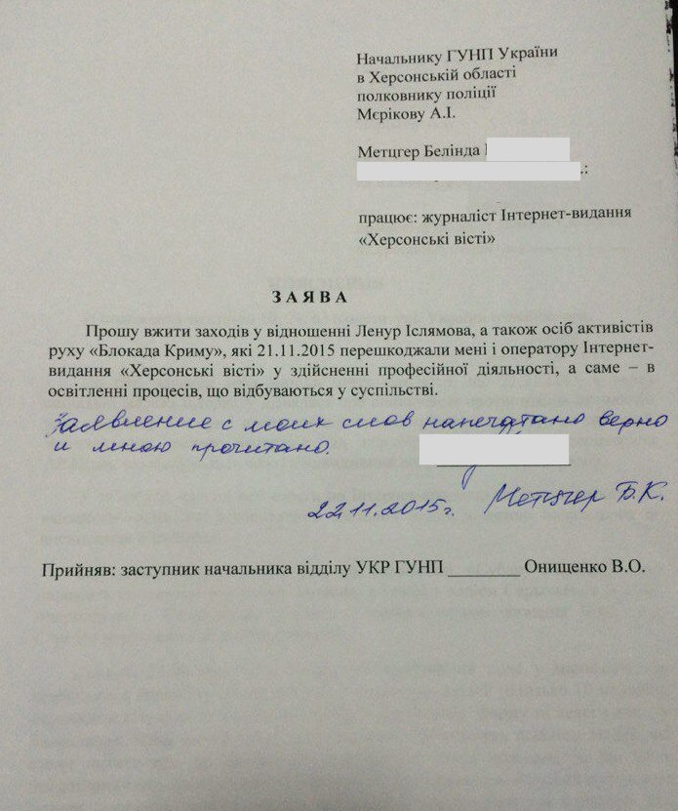
Заявление журналистки издания «Херсонские вести» Линды Метцгер в полицию о препятствовании работе журналистов со стороны участников акции «Гражданская блокада Крыма»

Приложение 2
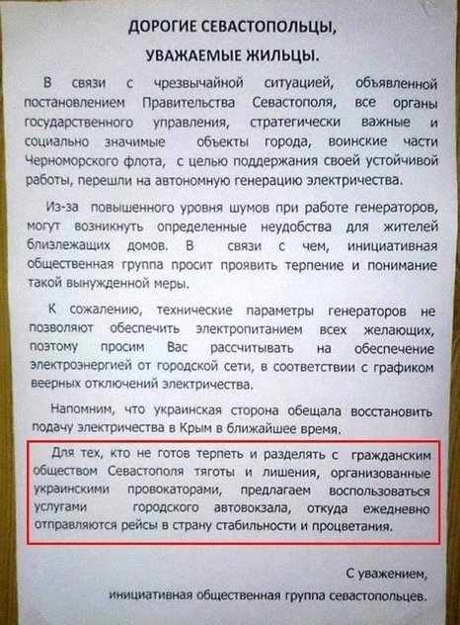
Объявление инициативной общественной группы жителей Севастополя в связи с чрезвычайной ситуацией
Приложение 3
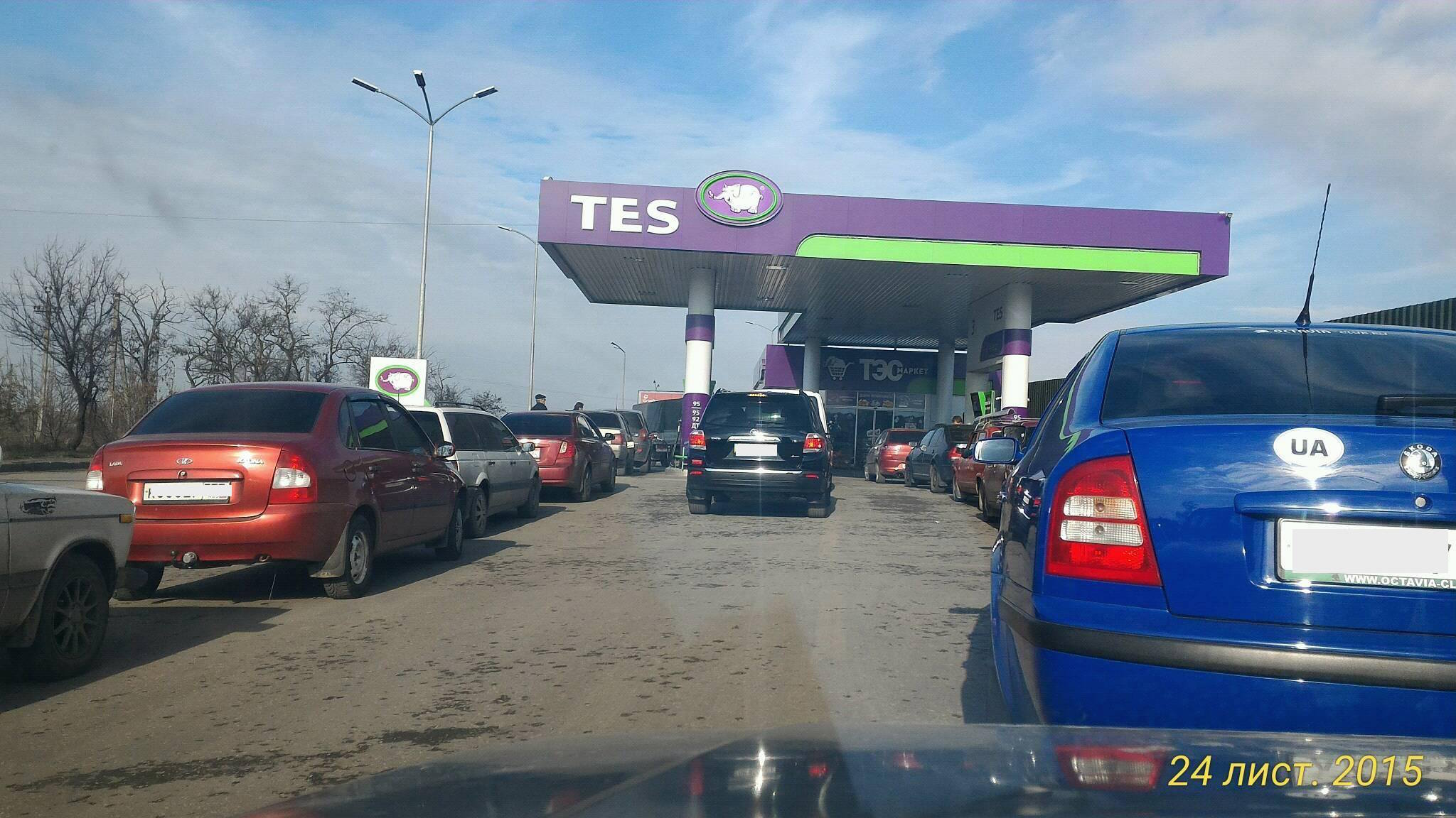
Очередь на автозаправочной станции Симферополя. 24 ноября 2015 года

Приложение 4
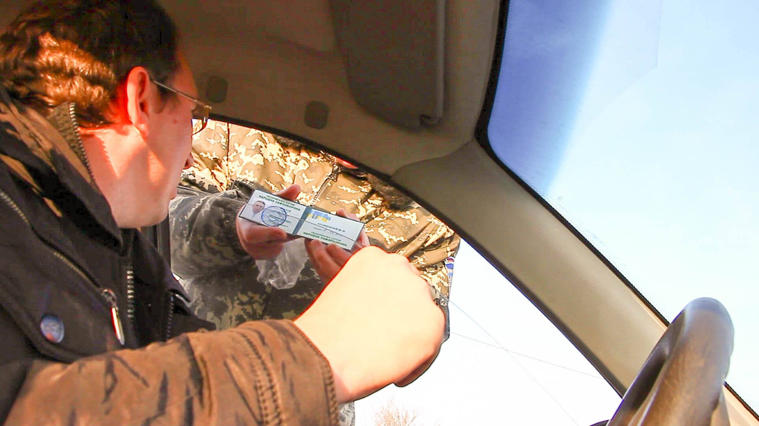
Представитель «народной самообороны» останавливает для проверки легковой автомобиль (Каланчак)

Приложение 5
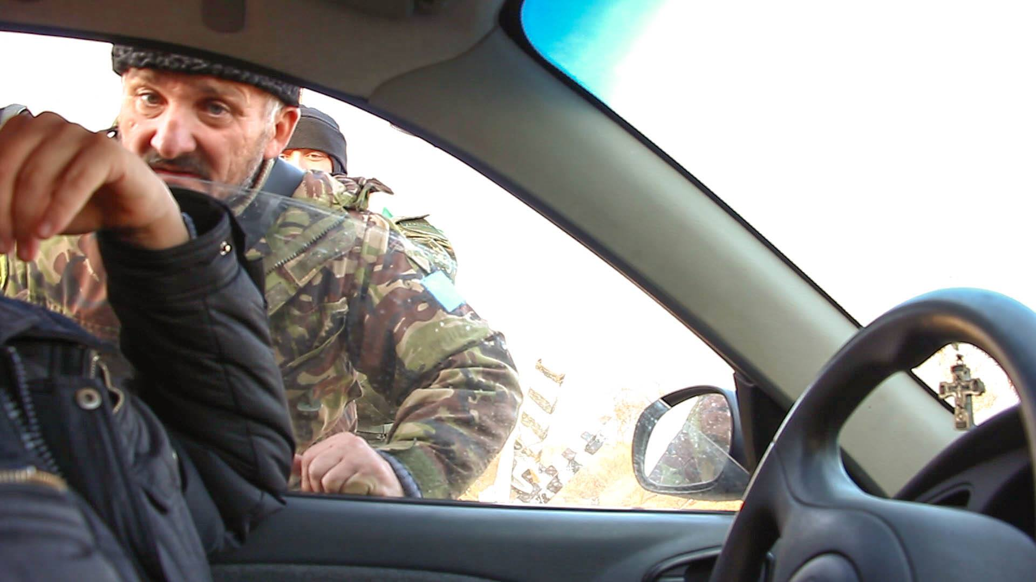
Комендант акции «Гражданская блокада Крыма» осуществляет попытку досмотра салона легкового автомобиля (Каланчак)

Приложение 6
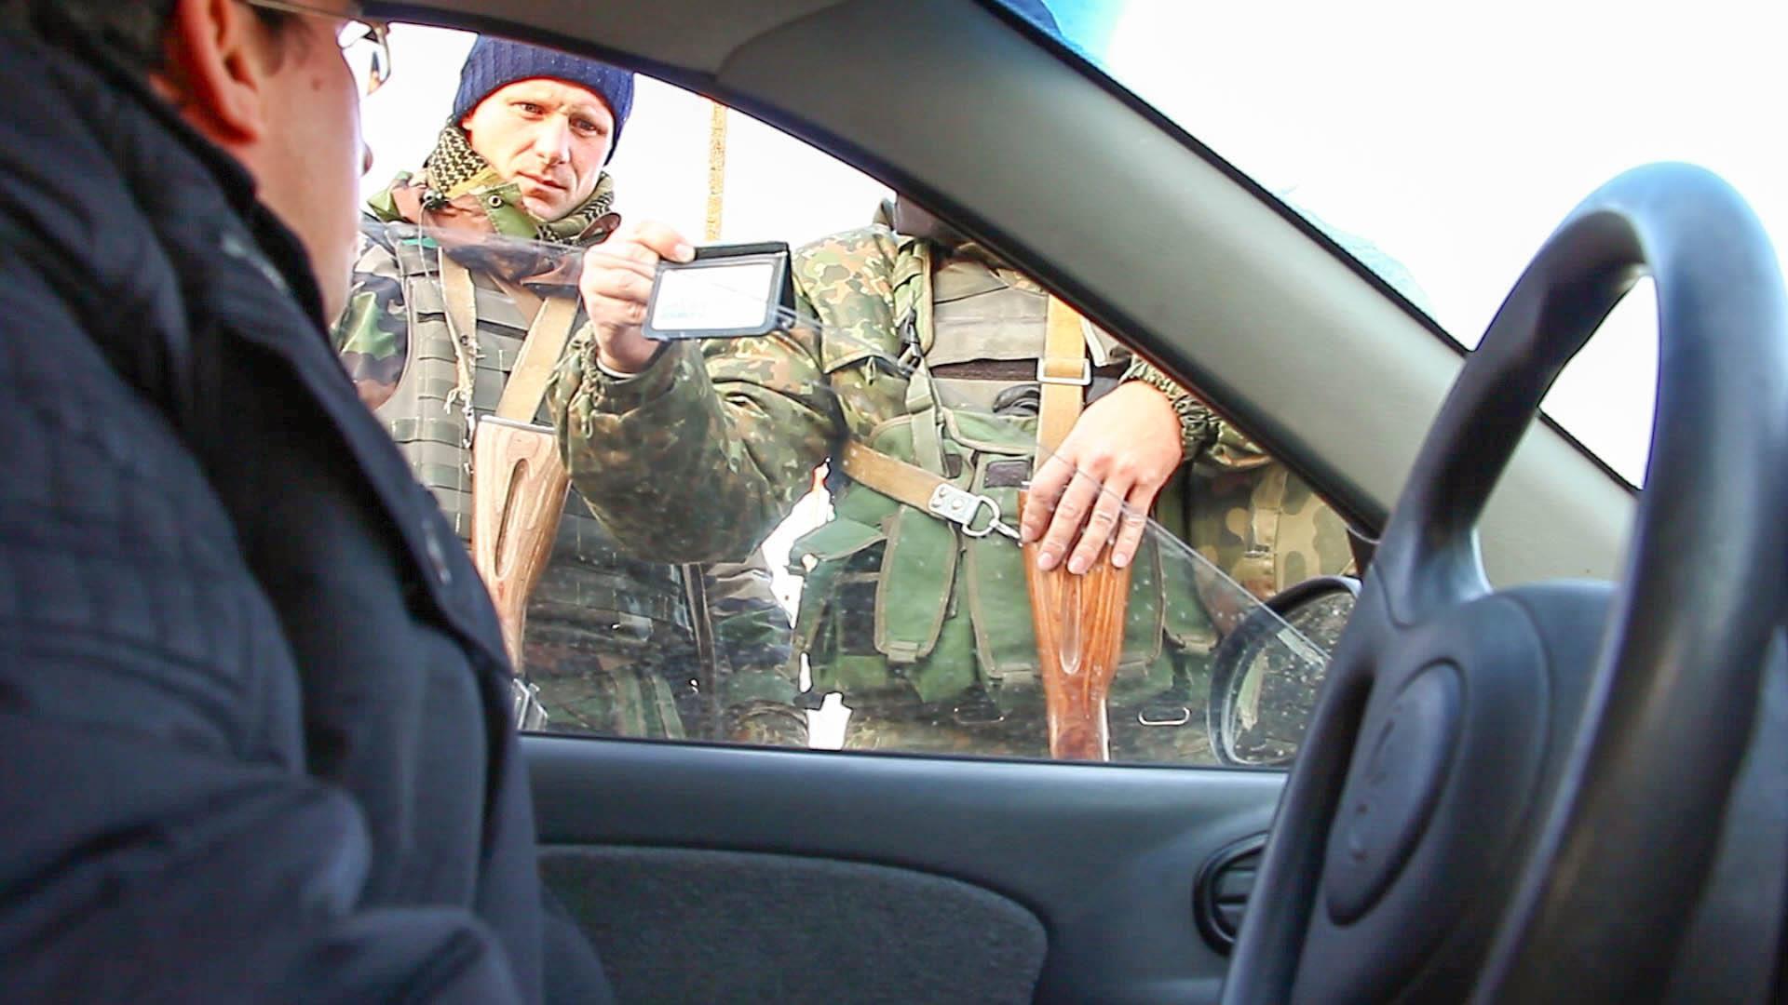
Представители батальона МВД «Херсон» (Каланчак)

Приложение 7
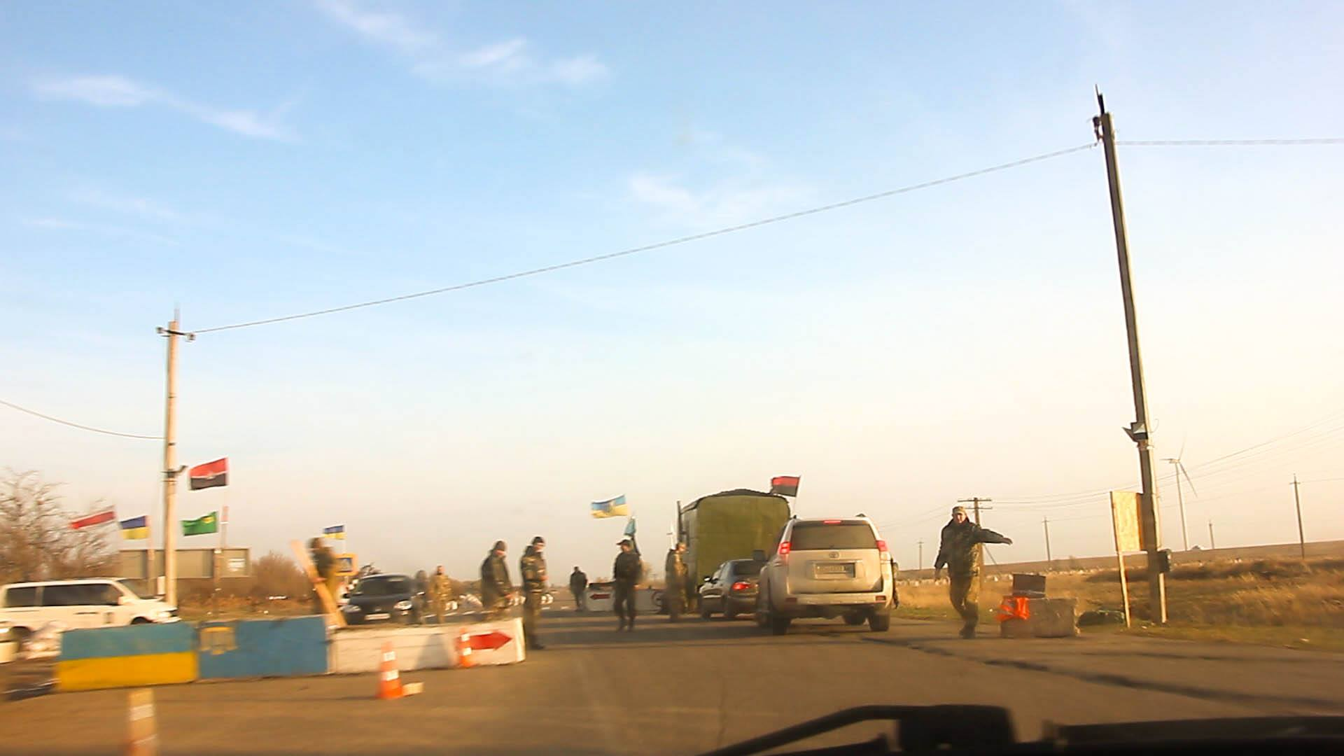
Блокпост участников акции «Гражданская блокада Крыма» (Каланчак)

Приложение 8
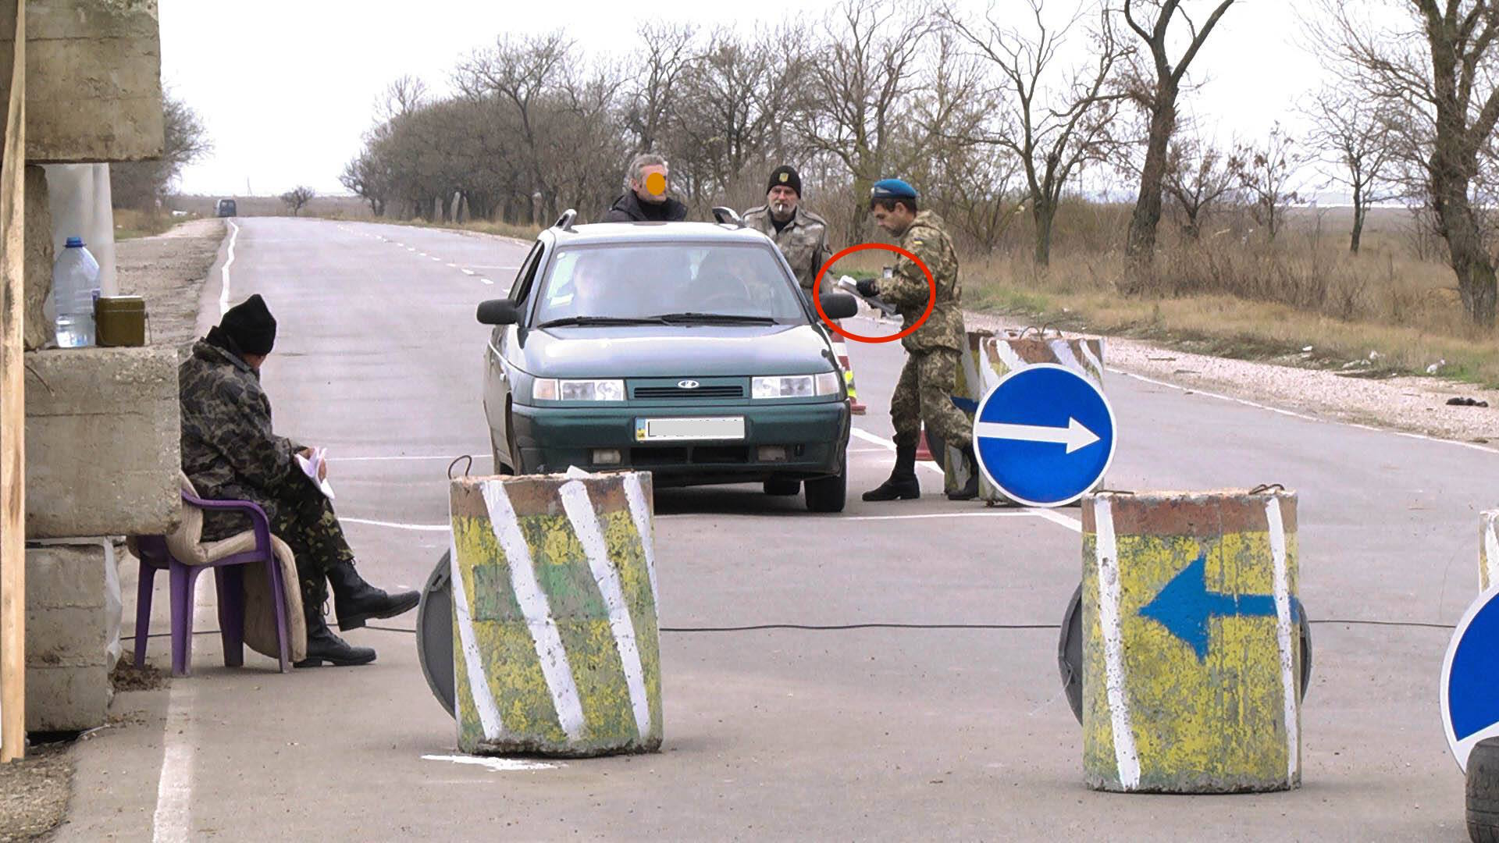
Проверка водителей и пассажиров легковых автомобилей по спискам «предателей / сепаратистов» сайта «Миротворец» (Чонгар)

Приложение 9
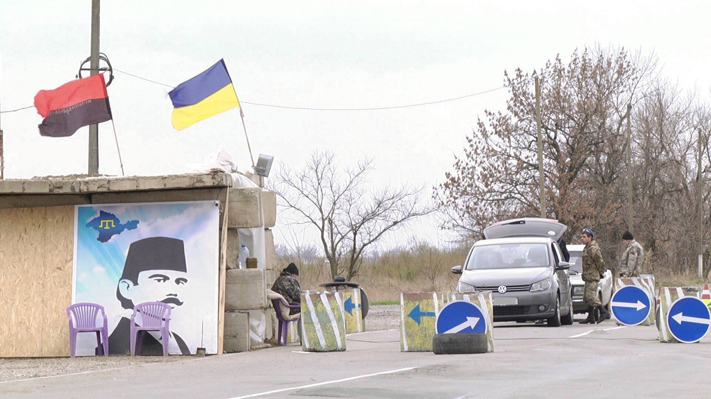
Остановка и досмотр легковых автомобилей участниками акции «блокада Крыма» на блокпосте Чонгар

https://www.youtube.com/watch?v=RBS9FgXCBtg
http://uacrisis.org/ua/33187-blockade-der-krim
http://www.5.ua/okypaciya-krimy/Chubarov-U-zhovtni-mozhe-rozpochatysia-enerhetychna-blokada-Krymu-93764.html
3 http://www.unian.net/society/1143912-neizvestnyie-povredili-vyisokovoltnuyu-oporu-dlya-podachi-elektroenergii-v-kryim-foto.html
http://ru.krymr.com/content/news/27299056.html
5 http://www.pravda.com.ua/rus/news/2015/10/13/7084673/
http://www.ukrenergo.energy.gov.ua/Pages/ua/DetailsNew.aspx?nID=1529
http://www.unian.net/society/1157295-vozle-chongara-neizvestnyie-vzorvali-dve-elektrooporyi-podayuschie-elektrichestvo-v-kryim.html
http://112.ua/obshchestvo/krymskie-aktivisty-namereny-blokirovat-remont-vzorvannyh-neizvestnymi-elektroopor-islyamov-266102.html
http://visti.ks.ua/novosti/novosti-hersona/22892-v-genicheskom-rayone-osuschestvlyaetsya-remont-povrezhdennyh-elektroopor.html
https://inforesist.org/aktivistyi-otklyuchat-kryim-ot-elektroenergii-esli-etogo-ne-sdelaet-vlast/
http://atr.ua/ru/news/25/dzemilev-nastaivaet-na-otklucenii-postavok-elektroenegii-iz-ukrainy-v
http://izvestia.kiev.ua/item/show/88270
http://www.khoda.gov.ua/ua/novini/14781-provodyatsya-operativni-zakhodi-shchodo-likvidatsiji-poshkodzhennya-elektrooporiv-u-genicheskomu-ta-chaplinskomu-rajonakh
http://qha.com.ua/ru/obschestvo/shokiruyuschie-posledstviya-buri-na-chongare-foto/151287/
http://ru.krymr.com/content/news/27377072.html
http://www.pravda.com.ua/news/2015/11/21/7089707/
https://www.facebook.com/photo.php?fbid=1064998840200657&set=a.239554689411747.67192.100000716541019&type=3
http://qha.com.ua/ru/proisshestviya/mvd-ukraini-otkrila-proizvodstvo-po-faktu-podriva-lep/151403/
http://zn.ua/UKRAINE/v-rezultate-incidentov-u-lep-na-hersonschine-otkryto-chetyre-ugolovnyh-proizvodstva-196267_.html
http://visti.ks.ua/novosti/novosti-hersona/23211-nochnoy-vizit-na-blokadu-kryma-podrobnosti-napadeniya-na-zhurnalistov.html
http://society.lb.ua/accidents/2015/11/21/321561_neizvestnie_pravogo_sektora.html
https://www.facebook.com/malina.linda.malina/posts/984657208246498?pnref=story
https://www.youtube.com/watch?v=FquXU-cSIYI
http://atr.ua/ru/news/46/hronika-21-noabra-sturm-grazdanskoj-blokady-kryma-ukrainskimi-silovika
http://rian.com.ua/economy/20151123/1000830147.html
http://ria.ru/world/20151127/1330079786.html
http://rk.gov.ru/rus/index.html/news/322109.htm
http://takiedela.ru/2015/11/crimea/
http://ren.tv/novosti/2015-11-27/spasitelnyy-generator-privezli-rebenku-na-ivl-v-sevastopol-video
http://crimeahr.org/prokuratura-rf-vozbudila-ugolovnyie-dela-na-uchastnikov-blokadyi-kryima/?utm_source=Facebook&utm_medium=post&utm_campaign=blokada
http://crimeahr.org/v-kryimu-provodyatsya-obyiski-v-domah-rukovodstva-atr/
https://www.facebook.com/eskender.bariiev/posts/875516715888858?pnref=story
http://crimeahr.org/na-vezde-v-kryim-fsb-zaderzhala-aktivista-na-7-chasov-bez-obyasneniya-prichin/?utm_source=FB&utm_medium=kpm&utm_campaign=Veldar
http://ru.krymr.com/content/news/27388792.html
http://www.interfax.ru/russia/481807
http://sevastopolnews.info/2015/11/lenta/kriminal/069246640/
http://korrespondent.net/ukraine/3593403-sevastopol-pryostanavlyvaet-rabotu-detsadov-y-shkol
http://glava.rk.gov.ru/rus/index.htm/news/322065.htm
Сайт “Миротворец” (https://psb4ukr.org) – база данных о лицах, подозреваемых в сепаратизме, созданная украинскими волонтерами.
http://voicecrimea.com.ua/main/mainnews/predstavniki-gromadyansko%D1%97-blokadi-krimu-pereshkodzhayut-profesijnij-diyalnosti-zhurnalistiv.html

